常用指令练习

1. uname [-a] 用于查看系统内核版本等信息。



1. uptime 用来获得当前的系统负载情况。内容分别是：系统当前时间，系统已运行时间，当前在线用户以及平均负载值。平均负载值是最近1分钟，5分钟，15分钟的系统负载情况。负载值越低越好。



1. Free 命令用于显示当前系统中内存的使用情况，格式为：free [-m/g]

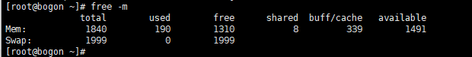

1. who命令用于查看当前登入主机的用户情况。格式：who [参数 ]

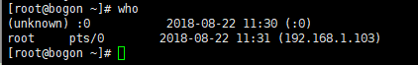

1. last 命令用于查看所有系统的登入记录，格式为： last [参数]。

这里似乎从安装起，所有的登陆记录都在。

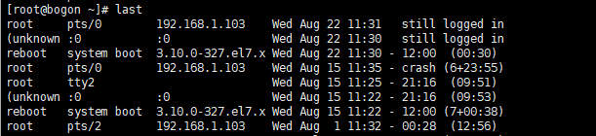

1. History 命令用于显示历史执行过的命令，格式为： history [-c]

（默认保存1000条命令）

1. 关于history 历史命令会被保存在用户家目录中的 “.bash_history”文件中。

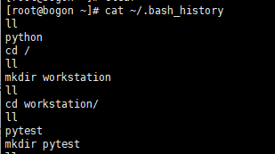

1. pwd命令用于显示当前的工作目录，格式：pwd [选项]。



1. ls指令用于查看目录中

有那些文件，格式： ls [选项] [文件]。

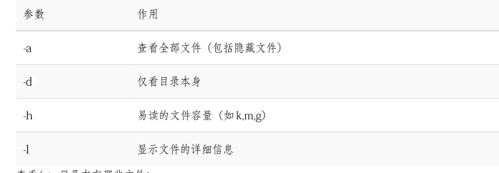

1. Cat 命令用于查看纯文本文件（较短的）， 格式： cat [选项] [文件]。

参数---------作用---------------------------

-n ----------显示行号

-b ----------显示行号（不包括空行）

-A ----------显示不可见的符号，如空格，tab键等。

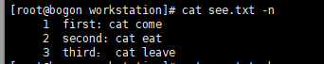

1. More 命令用于查看纯文本文件（较长的），格式为：more [选项] 文件

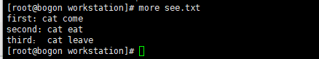

1. head命令用于查看纯文本文档的前N行，格式为：head [选项] [文件]。

参数-----------作用

-n 10 ------------显示10行 （显示前10行）

-n -10 ------------正常输出（如cat）,但不显示最后的10行（最后的10行不显示）

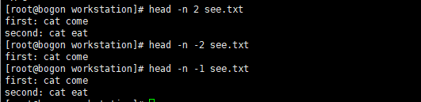

1. Tail命令 用于查看纯文本文档的后N行，格式为： tail [选项] [文件]

参数-------------作用

-n 2 --------------显示后面的2行

-f ---------------持续刷新显示的内容



1. od命令用于查看特殊格式的文件，格式为： od [选项] [文件]

可以看到内存中文件字节的存储。

参数------------作用

-A ---------------指定地址基数，显示进制。 d:十进制；o:八进制；x:十六进制；n不 显示偏移这一列。

-j -----------------文件打开时，跳过的字节数量

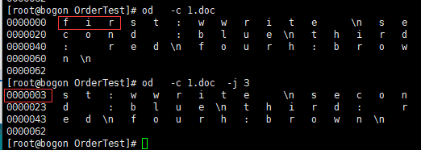

-S ----------------用于指定输出的串占多少个图形字符的位置。 -S BYTES

-W ---------------用于设置每行的宽度，即每行上输出的字节数。

-t 选择输出格式

a: 每个ASCII 码对应的名字。 （-t a = -a）

b: 用八进制字节表示的字符对应的ASCII码值。(-t o1 = -b)

x: 十六进制数，size个字节。 （-t x2 = -x）

-c ----------------等价于-t c ，选择ASCII码字符或者转义字符。

-i -----------------等价于-t dl，选择十进制整型。

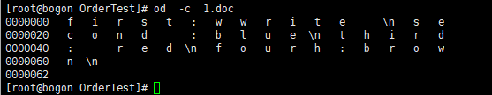

1. tr命令用于转换文本文件中的字符，格式 ：tr [原始字符] [目标字符]

参数-----------作用

-c --------------取代所有不属于第一字符集的字符 （这个时候有两个字符集）

-d --------------删除所有属于第一字符集的字符

-s ---------------把连续重复的字符以一个单独一个字符表示

-t ---------------先删除第一字符集较第二字符集多出的字符

、

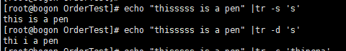

如下大小写转换



1. wc命令用于统计指定文本的行数，字数，字节数，格式为：wc [参数] 文本。

参数-----------作用

-l -------------只显示行数

-w --------------只显示单词数

-c ---------------只显示字节数



1. Cut命令用于通过列来提取文本字符，格式为：cut [参数] 文本。

参数-------------作用

-d ----------------指定分割符，默认为Tab

-f -----------------指定显示的列数

-c -----------------单位改为字符

1. Diff 命令用于比较多个人文本文件的差异，格式为：diff [参数] 文件

参数----------作用

-b -------------忽略空格引起的差异。

-B -------------忽略空行引起的差异

-brief 或 -q 仅报告是否存在差异。

-c -------------使用上下文输出格式

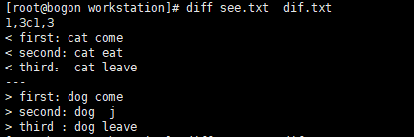

1. touch 命令创建空白文件与修改文件时间，格式为：touch [选项] [文件].

Linux上有三种时间：更改时间(mtime)，内容修改时间

更改权限(ctime)，更改权限与属性

读取时间（atime），读取文件内容的时间

参数---------------作用

-a ------------------修改”访问时间”（atime）

-m -----------------修改“更改时间” （atime）

-d ------------------同时修改atime与mtime

-t -------------------要修改成时间[YYMMDDhhmm]

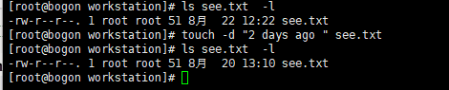

1. mkdir用于创建空白的文件夹，格式为：mkdir [选项] 目录

参数----------------作用

-m=MODE 默认的文件目录权限，如 -m 755

-p -------------------连续创建多层目录。（若文件夹已存在则忽略）

-v -------------------显示创建的过程

-p使用

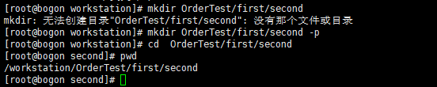

1. Cp命令用于复制文件或目录，格式为 cp [选项] 源文件 目标文件

复制命令的三种情况：

目标文件是一个目录，会将源文件复制到该目录中。

目标文件是一个文件，会将源文件覆盖该文件

目标文件不存在，将会复制源文件并修改为目标文件的名称

参数---------------作用

-p ----------------保留原始文件的属性

-d ----------------若对象为”链接文件”，则保留该“链接文件”的属性。

-r ---------------- 递归持续复制（用于目录）

-i ----------------- 若目标文件存在则询问是否覆盖

-a 相当于-pdr

1. mv命令用于移动文件或改名，格式为：mv [选项] 文件名 [目标路径 | 目标文件名]

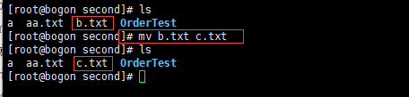

1. Rm 命令用于删除文件或目录，格式为： rm [选项] 文件

参数---------------作用

-f -------------------忽略警告信息

-i --------------------删除先前询问

-r -------------------删除文件夹

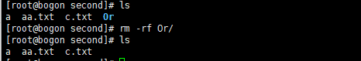

删除普通文件并提示确认信息： rm 文件名

删除普通文件或目录文件，不提示： rm -rf 目录名

1. dd命令用指定大小的拷贝的文件而或者指定转换文件，格式为：dd [参数]
2. Useradd 命令用于创建新的用户，格式为： useradd [ 选项] 用户
3. Passwd
4. Userdel
5. usermod
6. Grep 命令用于对文本进行搜索，格式为： grep [选项] [文件]

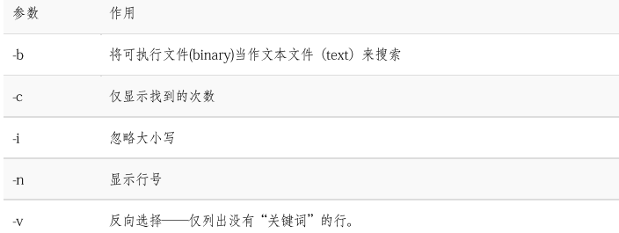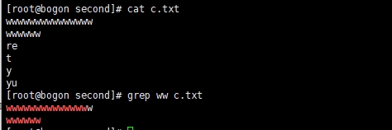

1. Find 命令用于查找文件，格式为：find [查找路径] 寻找条件 操作

（~ :代表用户的目录。. : 代表当前目录。 / ：代表根目录）。

参数-------------作用

-name 匹配名称

1. Chmod命令用于修改文件或目录的权限，格式为：chmod [参数] 权限 文件或目录
2. Chown 命令用于修改文件或目录的所属主与所属组,格式为 chown [参数] 所属主：所属组 文件或目录名称
3. Chattr命令用于设置文件的隐藏权限，格式为：chattr [参数] 文件
4. Lsattr 命令用于显示文件的隐藏权限，格式：lasttr [参数] 文件
5. Su命令用于变更使用者的身份，格式为 su [-] 用户名
6. Sudo 命令用于给普通用户提供额外权力来完成原本超级用户才能完成的任务，格式为：sudo [ 参数] 命令参数

功能特色：

①限制用户执行指定的命令

②记录用户执行的每一条命令

③配置文件（/etc/sudoers）提供集中的管理用户，权限与主机等参数

④验证过密码后5分钟内无须再让用户验证密码，更加的方便。

参数--------------作用

-h -----------------列出帮助信息

-l ------------------列出当前用户可执行的命令

-u 用户名 以指定的用户身份执行命令

-b -----------------在后台执行指定的命令

-k -----------------清空安全时间，下次执行sudo时需要再次密码验证

1. Df命令用于查看挂载点信息与磁盘使用量，格式为： df [选项] [文件]

查看挂载信息与硬盘使用量 df -h

参数---------------作用

-a ------------------显示出所有的文件系统（包括虚拟的）

-total --------------展出总体使用量

-h -------------------更易读的容量格式，如1k,1M。。。

-i --------------------展示出Inode的信息

1. Du命令用于查看磁盘的使用量，格式为：du [选项] [文件]

查看根目录中各文件所占空间 : du -sh /

查看当前目录下各文件所占空间： du -sh*

参数-----------------作用

-a ---------------------评估每个文件而非目录整体占用量

-c ---------------------评估每个文件并计算出总占用量总和

-h ---------------------更易读的容量格式 如1k,1M...

-s ----------------------仅显示占用量总和

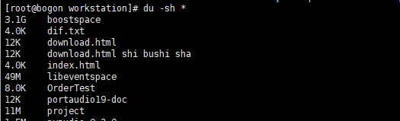

1. Ln命令用于创建链接文件，格式为：ln [选项] 目标

硬链接（hard link）可以被理解为一个“指向原始文件inode的指针”，系统不为它分配独立的inode与文件，所以实际上来讲硬链接文件与原始文件其实是同一个文件，只是名字不同。于是每添加一个硬链接，该文件的inode链接数就会加一。

软连接也称为符号链接（symbolic link）即“仅仅包含它 所要链接文件的路径名”因此能做目录链接也可以跨越文件系统，但原始文件被删除后链接文件也将失效，如同window中的快捷方式。

创建硬链接： ln 文件名 链接名

创建软链接： ln -s 文件名 链接名

参数-------------作用

-s -----------------创建符号链接 （不加默认是硬链接）

-f -----------------强制创建文件或者目录的链接

-i -----------------覆盖前先询问

-v -----------------显示创建链接的过程

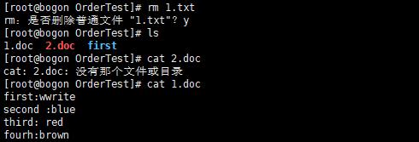

1. Date命令 用于显示/设置系统的时间或日期，格式为：date [选项] [+指定的格式]

Date命令能够按照指定格式显示系统的时间或日期，只需键入”+”号开头的字符串指定其格式。

参数--------------- 作用

%t ----------------- 跳格[tab键]

%H 小时（00-23）

%M 分钟（00-59）

%S 秒(00-59)

%X 相当于%H:%M:%S

%m 月份（01-12）

%Y 完整的年份

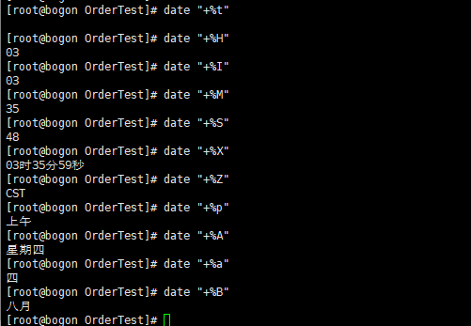

1. Wget命令用于使用命令行下载网络文件，格式为： wget [参数] 下载地址

参数------------- --作用

-b ------------------后台下载模式

-O ------------------下载到指定目录

-t -------------------最大尝试次数

-C ------------------断点续传

-p ------------------下载页面内所有资源 ，包括图片，视频等。

-r ------------------递归下载

1. Yum
2. Systemctl
3. 配置环境变量
4. Network 服务自启动
5. 权限操作需要看
6. Make

Smtp协议需要看 rFC821

MIME协议 RFC1521

怎么查看一个文件的属性

查看g++版本

查看某软件版本

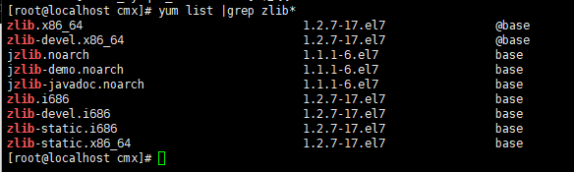

Rpm -ga “grep xxx

52 file 查看文件属性

53 stat 查看文件属性

待查：

查看某一个库的位置，版本

查看动态库依赖：ldd

查看某一个库的依赖：find

安装 卸载

挂载快捷方式

Gdb应用

带参数调试



多线程调试

1. 重启

Reboot

